Opdracht Beeldvormend onderzoek Les 3 LF 1 P1 13-9-2018 Bouke Cuperus 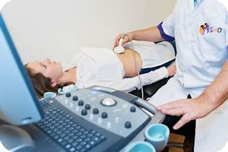

Vul het onderstaande tabel in en maak de vragen.
Bekijk de filmpjes op youtube / WIKI en zoek op internet.

Beeldvormend onderzoek | Op welke techniek berust het en leg het uit. | Indicatie  Noem een toepassing | Contra-indicatie  En/of  Of risico
Echo
XF
CT-scan
MRI

Beeldvormend onderzoek | Op welke techniek berust het en leg het uit. | indicatie | Contra-indicatie  En/of  Of risico
Scintigrafie (isotopen)

Waarom wordt soms een contrastvloeistof gebruikt?

Noem drie voorbeelden van onderzoeken waarbij een contrastmiddel gebruikt worden?

Wat kan je zeggen over de belasting voor een patiënt als bij het maken van afbeeldingen contraststof wordt gebruikt?

